|  |
| --- |
|  |
| 大学生教学信息员工作周报 |
| **（第3-7周）** |

|  |
| --- |
| **陕西中医药大学教育教学质量监控与评价中心**  2020/10/22 |



**大学生教学信息员工作周报**

**（第3-7周）**

党的十八大提出“把立德树人作为教育的根本任务，培养德智体美全面发展的社会主义建设者和接班人”。从本月开始，我们将持续关注学校“课程思政”建设情况，寻找学校“课程思政”工作亮点。

由于国庆和中秋假期，本次调查时间跨度较大，我们重点对教学整体情况、教师教学情况和学生出勤率等进行了了解。此次调查，共回收问卷193份，除了2020级新生班级外，覆盖近五周有教学任务的所有自然班级。

**一、教学基本情况**

**（一）学生信息员对近五周教学总体满意度**

调查结果显示：学生对近五周教学情况的满意程度较高。只有8名同学认为“一般”或者“非常不满意”，占学生总数的4.1%。教评中心会安排跟进调查。详见图1。

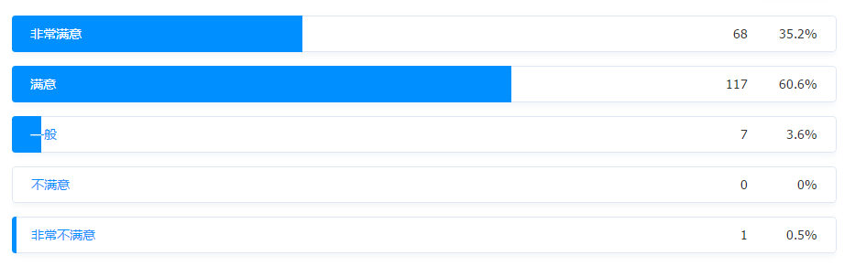

**图1 学生信息员对近两周教学整体评价**

**（二）学生所在班级出勤率**

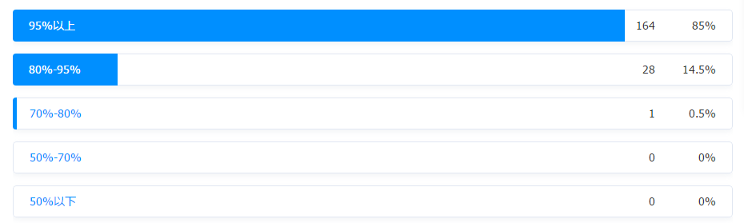调查结果显示：学生整体出勤率较高，学风较好。这与各院系紧抓学风有密切关系。详见图2。

**图2 学生所在班级出勤率情况**

**（三）近五周教师授课的整体情况如何？**

调查结果显示：我校课程教学秩序井然，教师教学状态渐入佳境，教学效果良好。但是，仍然有部分课堂气氛沉闷，缺乏互动，教学效果较差。详见图3。

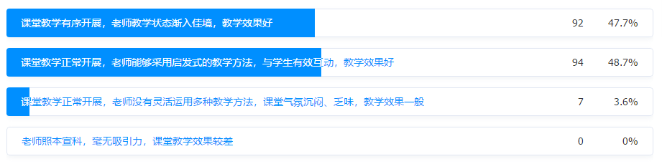

**图3 教师授课整体情况**

**二、“课程思政”建设——学生了解情况**

2020年5月，教育部颁布了《高等学校课程思政建设指导纲要》，指出要把思想政治教育贯穿人才培养体系，全面推进高校课程思政建设，发挥好每门课程的育人作用，提高高校人才培养质量。

我们通过调查了解到：35.8%同学清楚的了解什么是“课程思政”以及每门课程的思政目标，54.4%同学在课堂上听到过，将近10%的同学不知道“课程思政”是什么。详见图4。

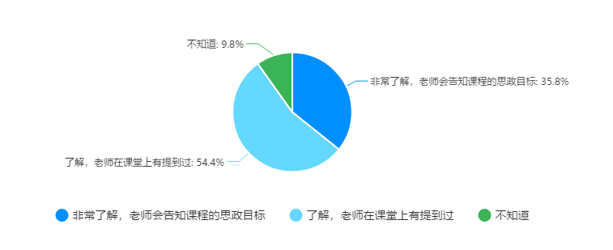

**图4 学生对“课程思政”建设的了解情况**

专业课程是课程思政建设的基本载体。希望老师们深入梳理专业课教学内容，结合不同课程特点、思维方法和价值理念，深入挖掘课程思政元素，有机融入课程教学，达到润物无声的育人效果。

**——医学类专业课程。要在课程教学中注重加强医德医风教育，着力培养学生“敬佑生命、救死扶伤、甘于奉献、大爱无疆”的医者精神，注重加强医者仁心教育，在培养精湛医术的同时，教育引导学生始终把人民群众生命安全和身体健康放在首位，尊重患者，善于沟通，提升综合素养和人文修养，提升依法应对重大突发公共卫生事件能力，做党和人民信赖的好医生。（摘自 教育部关于印发《高等学校课程思政建设指导纲要》的通知 （教高〔2020〕3号））**

**三、学生主观问题反馈**

**（一）对本专业人才培养方案的意见和建议**

教评中心共收到193条意见和建议，其中97条内容为：没有、无或者很好，占总数的50.25%。我们对剩下96条有效信息进行分类如下：

**1.建议在人才培养方案中加大实践教学时间和课程比重。**

教评中心收到此类意见和建议67条，占有效反馈信息的69.80%，可以看出来同学们对实践能力提升的迫切愿望。如：可以多开设一些实践课和实验课，不要纯粹讲理论知识，做到理论与实践相结合；多跟师，多临床，巩固所学理论知识；多一些实践活动，见习，然后讨论；增加临床见习的机会；通过一些活动增加学生与传统中医的距离，比如学习了解中药炮制、黄帝内经大赛等活动，通过这些活动增加学生对中医的兴趣等等。

**2.建议开设针对性较强的就业指导课程。**

教评中心收到此类意见和建议9条，占有效反馈信息的10.00%，说明同学们对就业、升学相关指导的渴望。如：希望学校开设关于本专业未来就业方向的指导课程；希望开设考研、就业指导类课程；希望高年级可以较少开设专业课，多实践、多一点就业、考研指导等。

希望在新一轮人才培养方案修订工作中，广泛征集毕业生、在校学生的意见和建议，加强实践教学，突出学生实践能力培养，开设有针对性、连贯的升学、就业指导课程。

另外还有20条具体问题，我们会单独反馈给有关院系和部门。

1. **急需向学校反映的教学、学习和生活中存在的问题**

此问题为选答题，教评中心共收到167条意见和建议，其中有效信息为78条，总结归类如下：

1.教学设施相关问题：希望对及多媒体设备如：教室电脑、话筒、屏幕等多维修和维护。

**信息化管理处回复：**因我校一卡通建设项目陆续进行，近期已对所有教室的话筒全部调试过两次，但因为老师使用习惯不同，声音大小无法满足每位老师。有的教室目前已经使用了无线麦克风。近期我校将启动“一师一麦”项目，今后所有任课老师都会用自己的无线麦克风讲课，可以自己在耳麦上调整声音大小，声音已经过严格测试，将会大大改善目前状况。

2.自习室、教室开放相关问题：希望延长自习室和教室关灯时间，或者开放通宵自习室。

3.后勤服务相关问题：希望恢复企业微信空教室查询功能，方便自习；希望处理3号公寓楼到一食堂的路上早上垃圾箱堆放问题；希望维修二号楼一楼大教室坏凳子。

**后勤保障处回复：**通宵自习室设在2号楼2001，所有教室关灯时间延长至23:00，从今晚开始；垃圾箱的问题，后勤处立即现场查看，拟临设垃圾箱摆放处。

**图书馆回复：**图书馆现开放时间为早7:30——晚22:30，时间比原来延长1小时。相关信息可以在图书馆官网查询。

**结语：本次调查的具体数据及信息，已分类整理并实时反馈至学校教务处及各教学单位。**